机器学习神经网络
- 算法分析
正向传播过程：
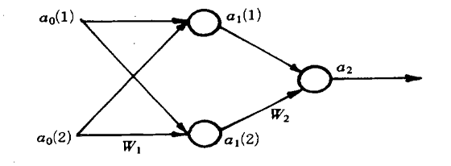
ANN-BP网络拓扑结构图
以三层（输入层，隐层，输出层）的ANN-BP为例。
首先定义第一层的权向量和第二层的权向量，其中W1为2*3的矩阵，W2为1*3的矩阵。他们的每一行代表每一个节点上的权值，第三列的权值是阈值。
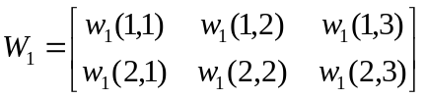
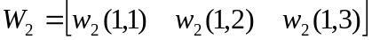

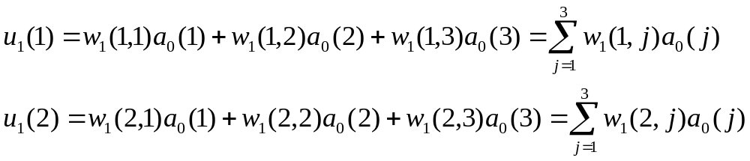
隐层的输入：
如果取激励函数为sigmoid函数，并且将该函数应用到隐层计算隐层输出
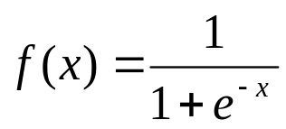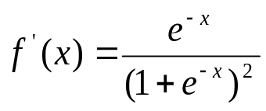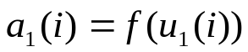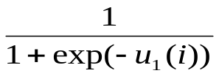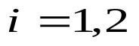
隐层输出即为输入层输入的一部分，如果继续对输出层应用以上规则，可得输出层输入与输出分别为：
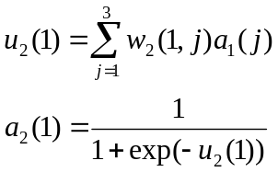
前向反馈过程：
由后向前逐级反馈，通过输入误差来调整权值向量。
误差定义：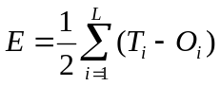，其中T是目标输出，O是ANN输出。
通过将O逐级展开，我们可以发现误差E是权值W的函数，因此通过调整W可以使得E最小化。调整的方法选用降梯度法。
输出层误差：
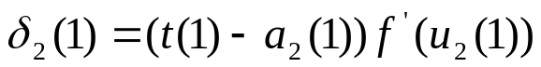
选取合适的学习速率η，对输出层权值作如下修正：
j=1,2,3
隐层误差：
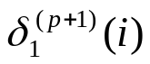
选取合适的学习速率η，对输出层权值作如下修正：
i,j=1,2,3,
BP学习算法中，各层权值调整公式形式上都是一样的，均由3个因素决定，即：
- 学习率 η
- 本层输出的误差信号 δ
- 本层输入信号 Y（或X）
修正完成一次后，重新对构建新权值下的神经网络，再次输入所有的训练数据，进行迭代修正。直至权值变化很小时，算法完成。

2 结果
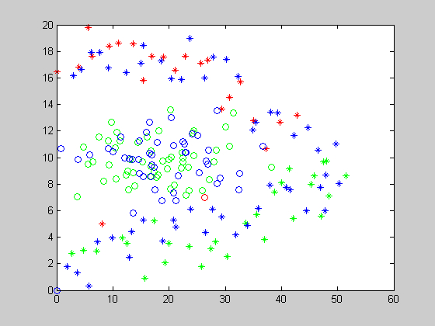
图1-1 隐层参数[3,1]时最后一次仿真结果
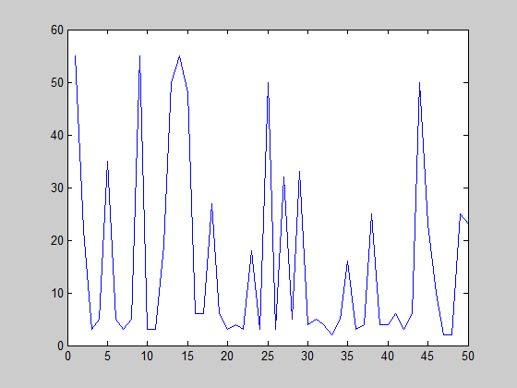
图1-2 隐层参数[3,1]时错误数
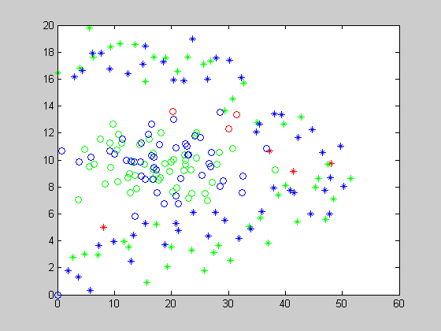
图2-1 隐层参数[3,5]时最后一次仿真结果
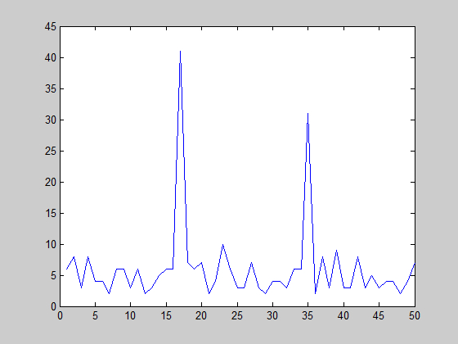
图2-2 隐层参数[3,5]时错误数
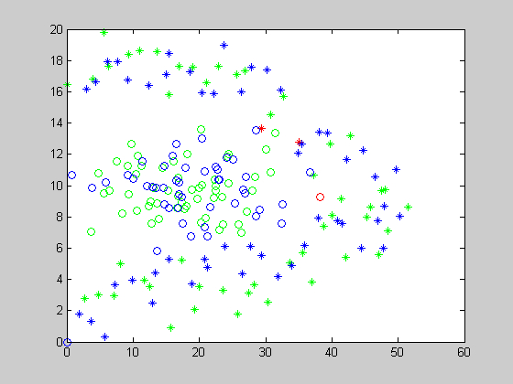
图3-1隐层参数[3,5,5]时最后一次仿真结果
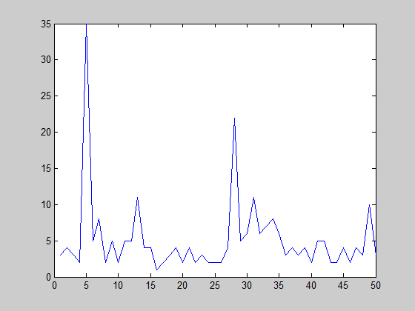
图3-2 隐层参数[3,5,5]时错误数
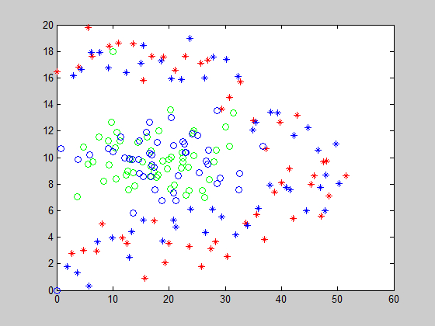
图4-1 错误数较多时的错误分布图（1）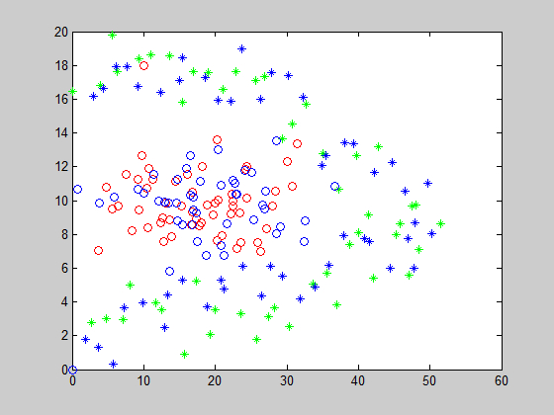
图4-1 错误数较多时的错误分布图（2）
2.1 分析
在ANN-BP算法中，涉及到两组参数的调整。一个是神经网络拓扑结构，一个是学习速率。在本次试验中由于神经网络的结构拓扑对结果影响更大，因此我主要考虑从调整网络拓扑出发来观测性能。
 | 实验1 | 实验2 | 实验3
拓扑参数 | [3,1] | [3,5] | [3,5,5]
性能 | 1e-6 | 1e-6 | 1e-6
降梯度 | 1e-10 | 1e-10 | 1e-10
瓶颈实证数 | 100 | 100 | 100
学习速率 | 0.1 | 0.1 | 0.1
平均错误数 | 16.52 | 6.02 | 5.12
对比图1-1、图2-1、图3-1，他们仅仅是网络拓扑结构不同，展示了最后一次仿真时的输出结果。其中，蓝色图标表示训练集样本，绿色图标表示测试正确的样本，红色图标表示测试错误的样本。可以发现，错误的情况一般发生在样本位置比较特殊的地方以及两类交界的地方。如：
A-->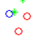 B-->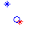 C-->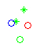
对比图1-2、图2-2、图3-2，这三幅图是每次仿真时该拓扑下的错误数统计图。当拓扑结构简单时（[3,1]），错误数的波动和平均值都较大。我们看到，当拓扑从[3,1]变成[3,5]时，错误数的波动明显减小，平均错误数也从13.34减小到5.02。可以推测增加隐层的神经元个数，可以明显改善神经网络的性能。当拓扑从[3,5]变为[3,5,5]时，错误统计的峰值减小，波动性变化不大，平均错误数变化也不大。说明增加隐层数对于本实验的情况，并不能显著改善神经网络的性能。
观察图4-1与图4-2。这是在两种极端情况下的截图，测试在某一类上几乎全部错分而在另一类上却都正确。需要说明的是，本实验中，错误数较多时，几乎错误的判定都呈此类分布。产生这个现象的原因是MATLAB的神经网络迭代遇到其他几个终止条件（例如瓶颈实证数）而未达到要求的1e-6性能时引起的。这时只针对一种分类完成了训练。

